UNIVERSIDAD

MARIANO GALVEZ

**CICLO 4 INGENIERIA EN SISTEMAS**

**CURSO PROGRAMACION III**

**ING.**



**Proyecto – Nomina de Salarios**

9959-18-4964 Jorge Castañeda

9959-18-8008 José Pablo Hernández

9959-18-11113 Brayan Cifuentes

9959-18-4829 Josué Zapata

Guatemala 2**0 de febrero de 2020**

**Estructura**

**Paquetes**

* Nomina_de_salarios
* Imágenes
* Sonidos

**Clases**

* LOGIN (279 líneas de código)
* MAIN (131 líneas de código)
* MENU (674 líneas de código)
* NOMINA_SALARIOS (614 líneas de código)
* TABLA (156 líneas de código)

**Librerías Adicionales**

* Excel: jxl.jar
* Barcode.jar
* jfreechart-1.0.14.jar
* jcommon-1.0.17.jar

**Extras**

* implementación de Excel
* Graficas
* Jable
* Generar QR por empleado
* Recuperar Contraseña
* Sonidos Personalizados
* Diseño

Entornos de desarrollo



* Eclipse
* NetBeans
* Intellij IDE

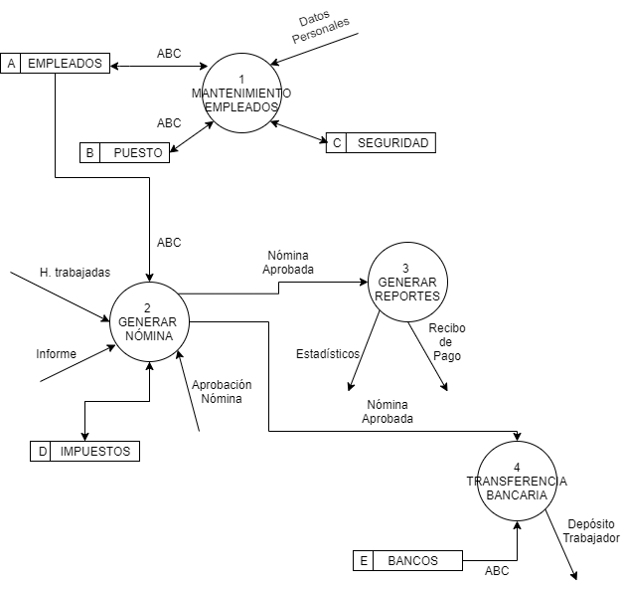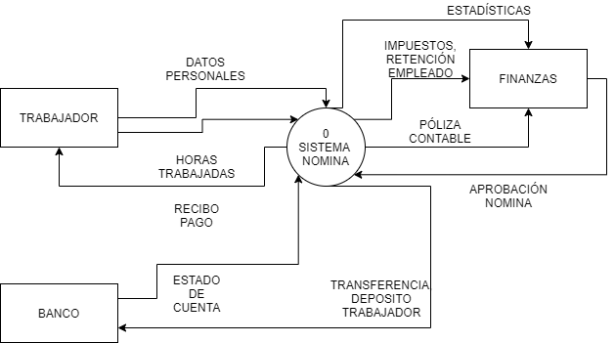Diagrama de contexto

Diagrama Cero

1. 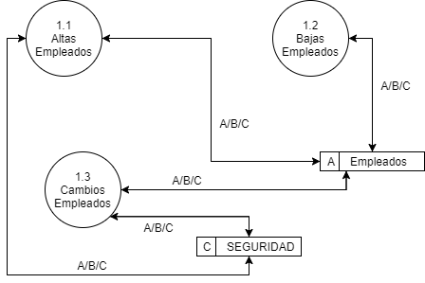Mantenimiento de Empleados

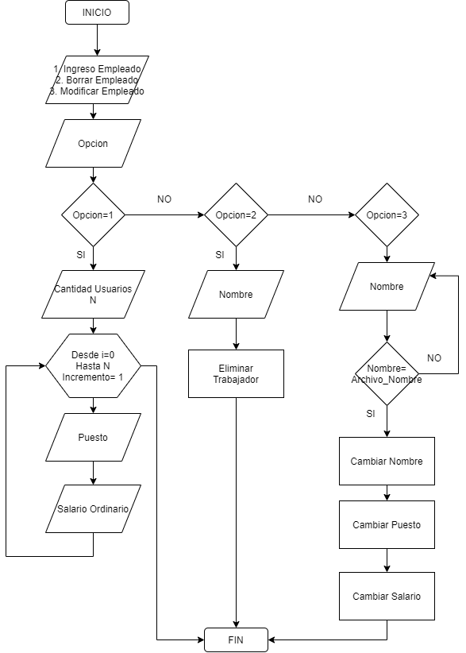Diagrama de Flujo A_B_C Empleados

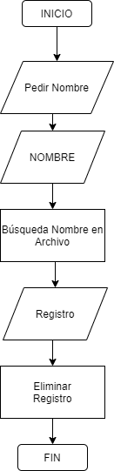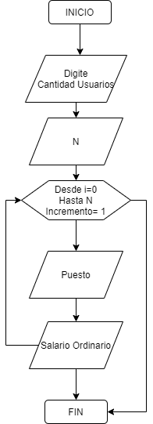 Diagrama Flujo, Altas Empleados Diagrama Flujo, Bajas Empleados

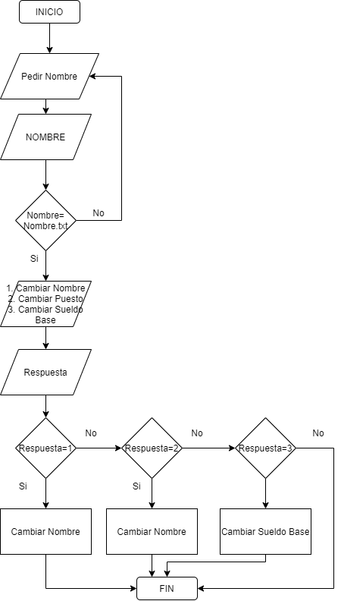Diagrama Flujo, Modificar Empleado

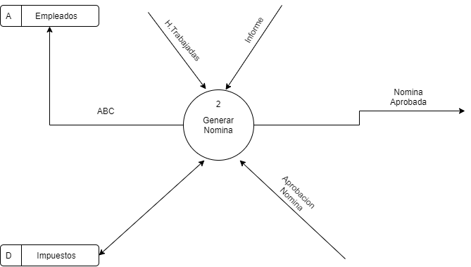Diagramas de Generar Nomina

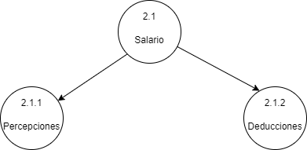

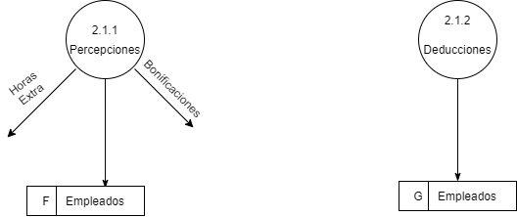

Diagrama de salarios

Deducciones. Total, descuentos

Percepciones. Total, devengado

Generar Registro

Total liquido

FIN

Salarios

Diagrama de Percepciones

Percepciones

Salario Ordinario >2800

NO SI

Total, devengado

Ingrese: salario Ext, bonificaciones, comisiones, otros

Total, devengado = salarios + Comisiones + bonificaciones + otros

FIN

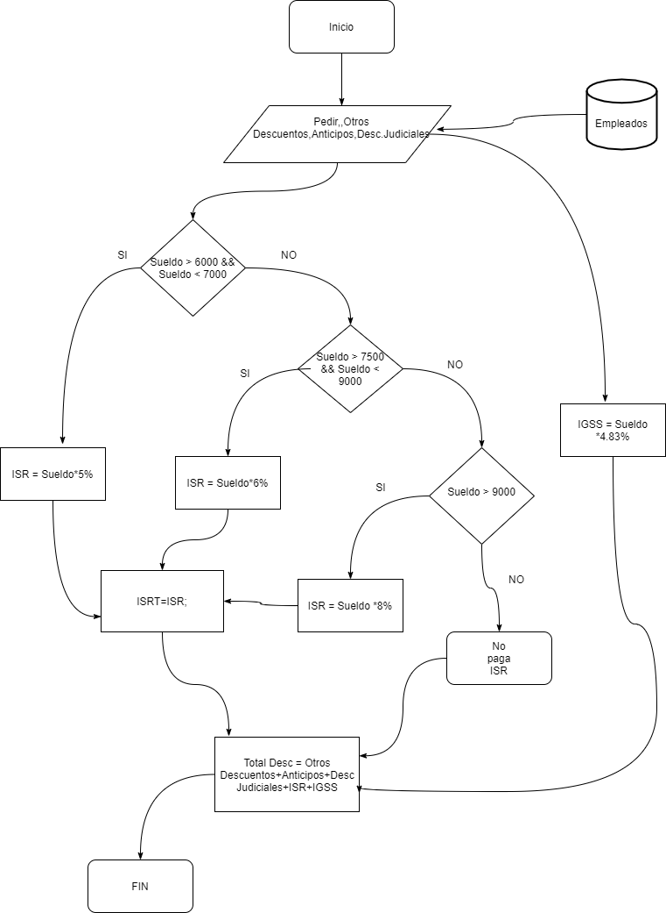Diagrama de deducciones

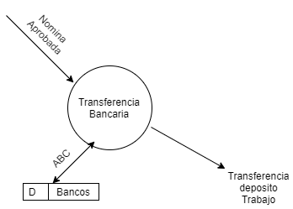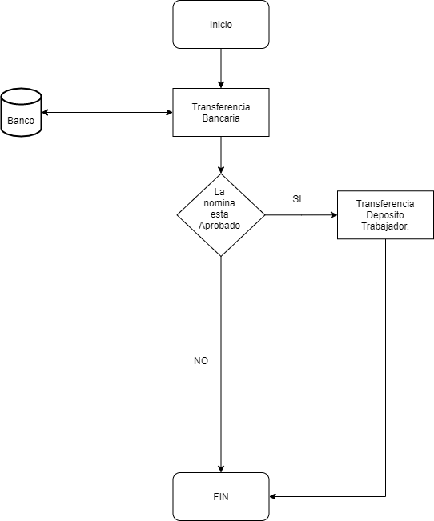Diagrama de Banco

os

Diagrama de Finanzas

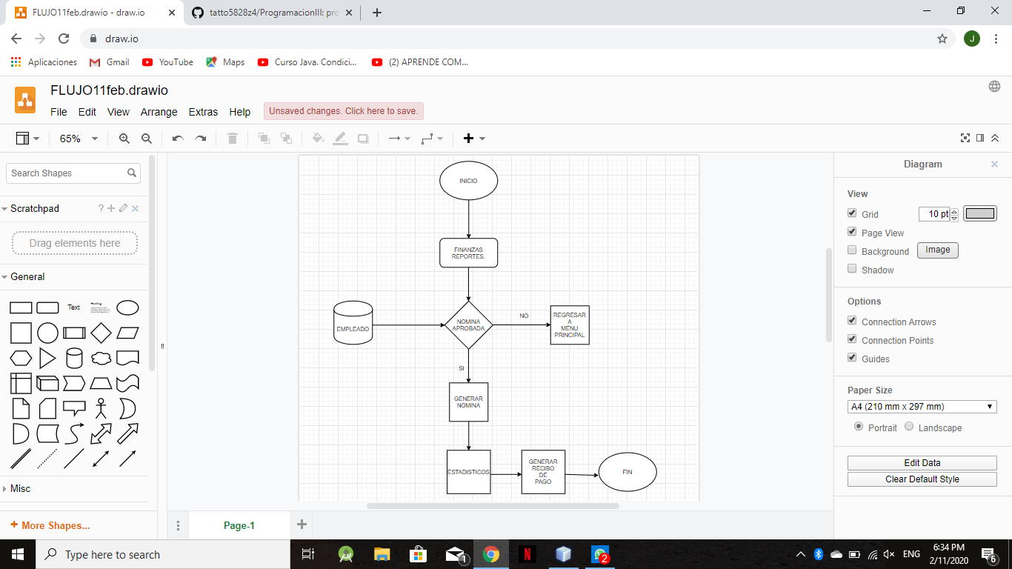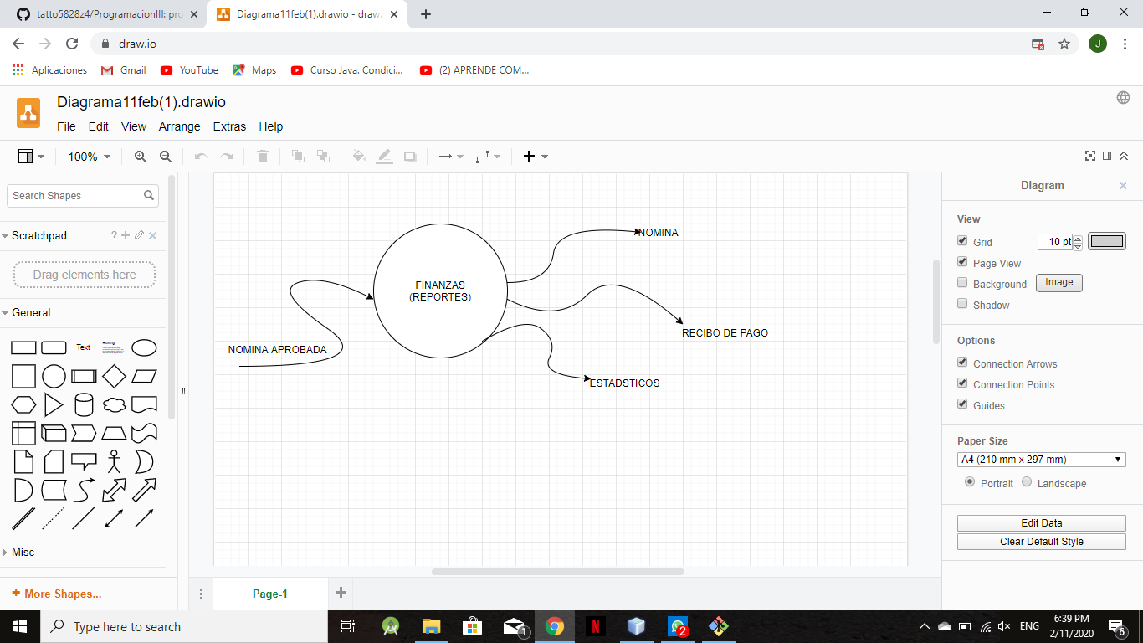

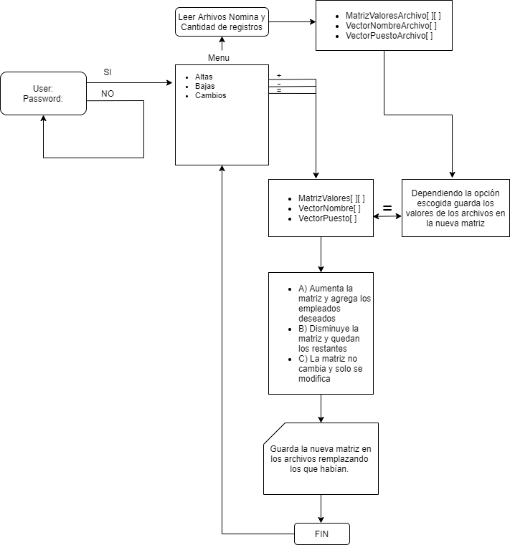 **Algoritmo Principal**